2022年6月义和庄村
关于自建商住楼门面出租事宜的四议两公开
一、2022年6月12日，义和庄村党支部提议自建商住楼门面出租事宜。
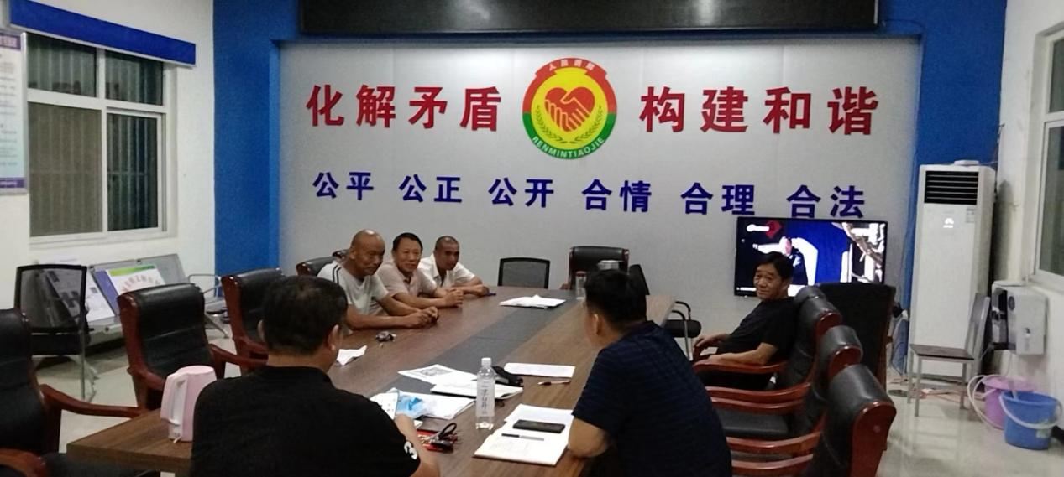
二、2022年6月13日，义和庄村村两委商议自建商住楼门面出租事宜。
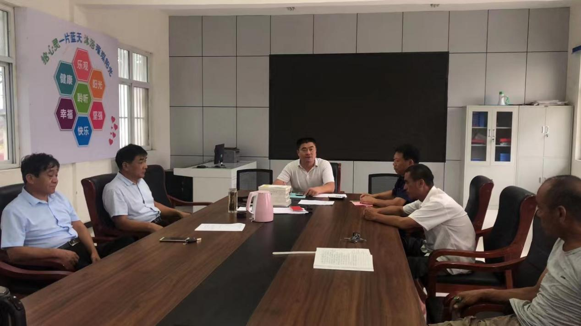

三、2022年6月14日，义和庄村党员大会审议自建商住楼门面出租事宜。

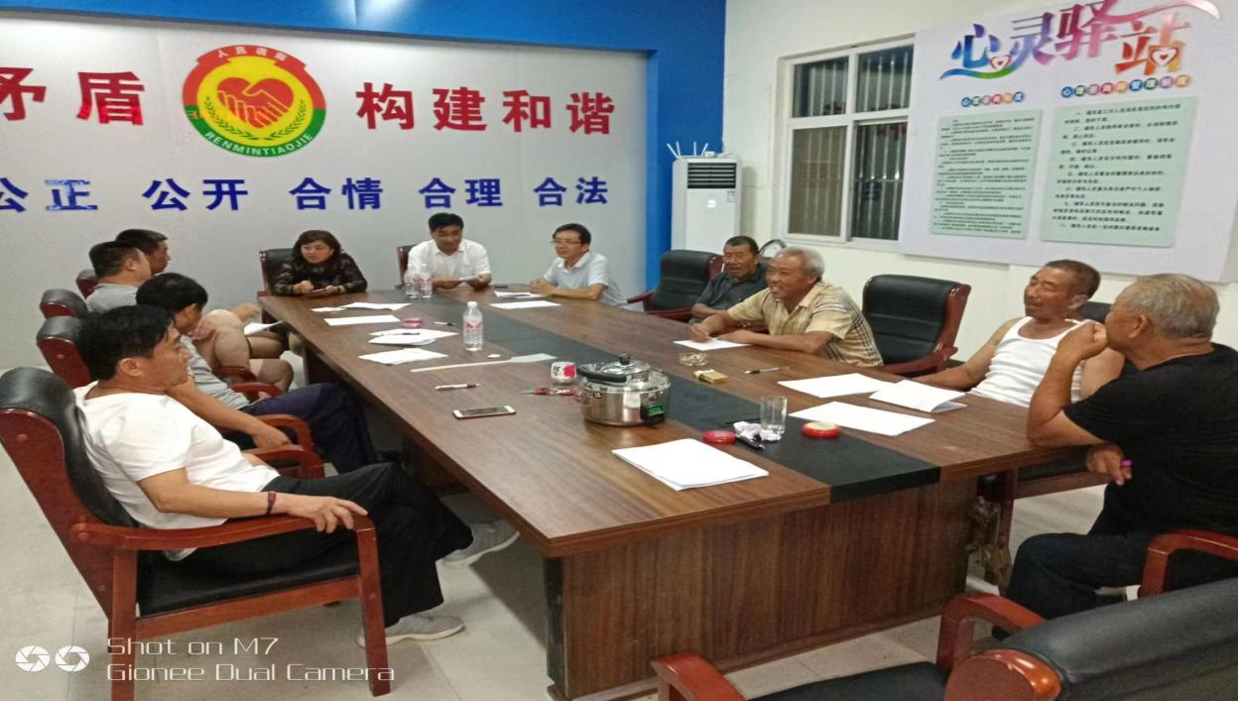
四、2022年6月15日，义和庄村村民大会决议自建商住楼门面出租事宜。
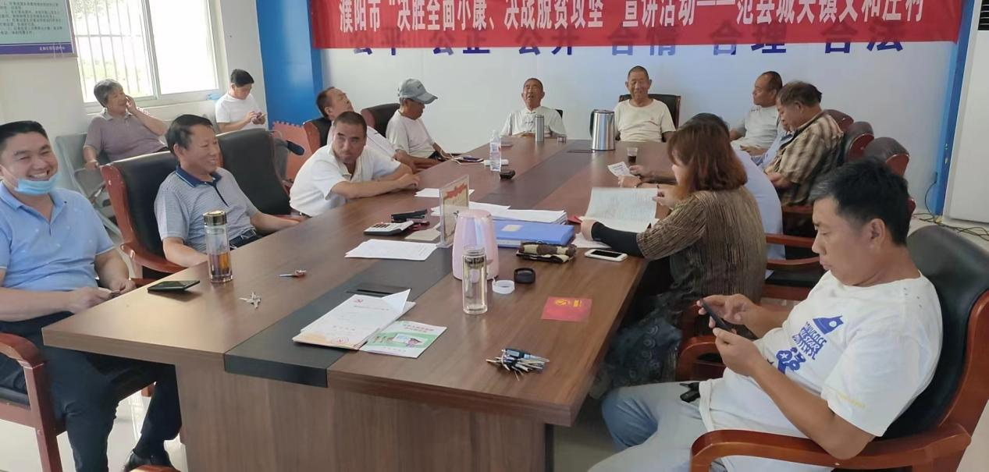
- 决议公开和实施结果公开
义和庄村村民大会决议自建商住楼门面出租事宜决议公开
义和庄村村民大会决议自建商住楼门面出租事宜实施结果公开

